Отчет по лабораторной работе №8

Дисциплина: архитектура компьютера

Шония Ника Гигловна

Содержание

# Цель работ

Изучение навыков написания программ с использованием циклов и обработкой аргументов командной строки. # Задание

1. Реализация циклов в NASM
2. Обработка аргументов командной строки
3. Задание для самостоятельной работы

# Теоретическое введение

Стек — это структура данных, организованная по принципу LIFO («Last In — First Out» или «последним пришёл — первым ушёл»). Стек является частью архитектуры процессора и реализован на аппаратном уровне. Для работы со стеком в процессоре есть специальные регистры (ss, bp, sp) и команды. Основной функцией стека является функция сохранения адресов возврата и передачи аргументов при вызове процедур. Кроме того, в нём выделяется память для локальных переменных и могут временно храниться значения регистров. На рис. 8.1 показана схема организации стека в процессоре. Стек имеет вершину, адрес последнего добавленного элемента, который хранится в ре- гистре esp (указатель стека). Противоположный конец стека называется дном. Значение, помещённое в стек последним, извлекается первым. При помещении значения в стек указа- тель стека уменьшается, а при извлечении — увеличивается. Для стека существует две основные операции: • добавление элемента в вершину стека (push); • извлечение элемента из вершины стека (pop).

# Выполнение лабораторной работы

1. Реализация циклов в NASM Создаю каталог для программам лабораторной работы № 8, перехожу в него и создаю файл lab8-1.asm 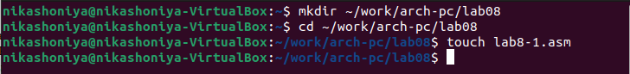 Ввожу в файл lab8-1.asm текст программы из листинга 8.1. Создаю исполняемый файл и проверяю его работу 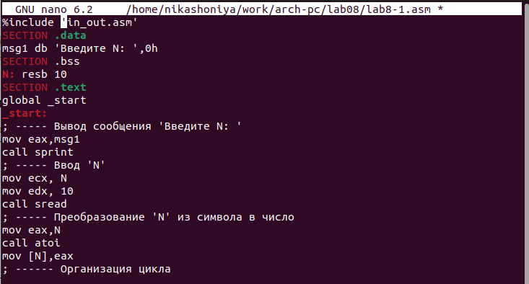 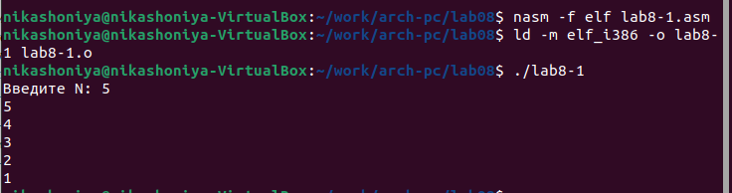 Изменяю текст программы добавив изменение значение регистра ecx в цикле 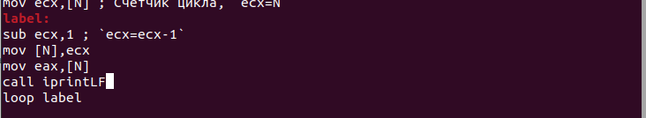 Создаю исполняемый файл и проверяю его работу. Число проходов цикла не совпадает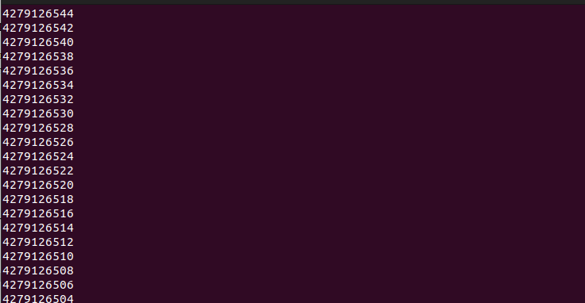 Вношу изменения в текст программы добавив команды push и pop (добавления в стек и извлечения из стека) для сохранения значения счетчика цикла loop 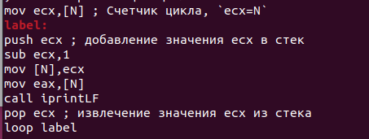 Создаю исполняемый файл и проверяю его работу. Число проходов цикла совпадает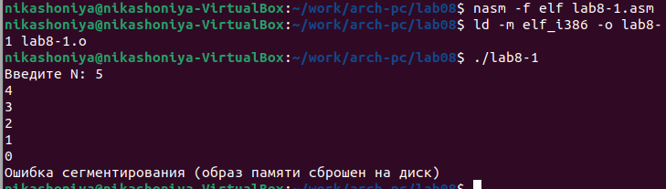
2. Обработка аргументов командной строки Рассмотрим программу, которая выводит на экран аргументы командной строки в файле lab8-2.asm. 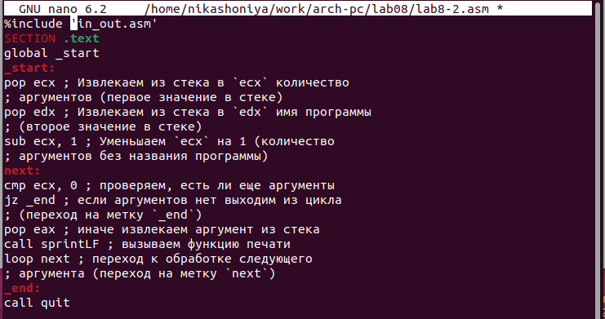 Создаю исполняемый файл и запускаю его, указав аргументы 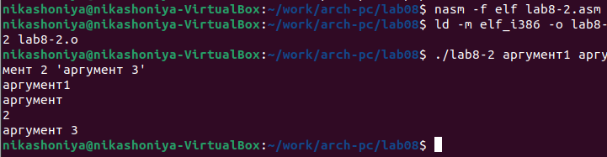 В файле lab8-3.asm в каталоге ~/work/arch-pc/lab08 и ввожу в него текст программы 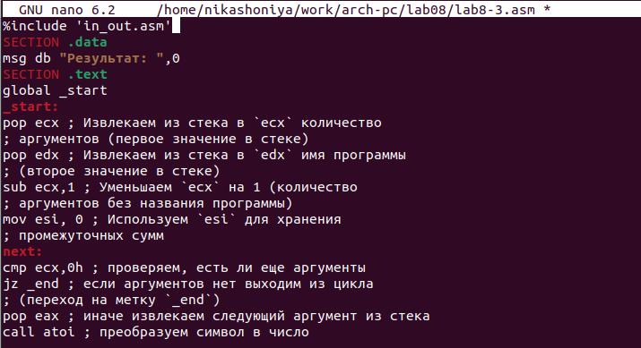 Создаю исполняемый файл и запускаю его, указав аргументы 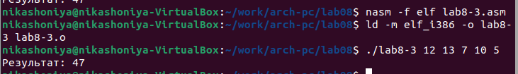 Измените текст программы для вычисления произведения аргументов командной строки. 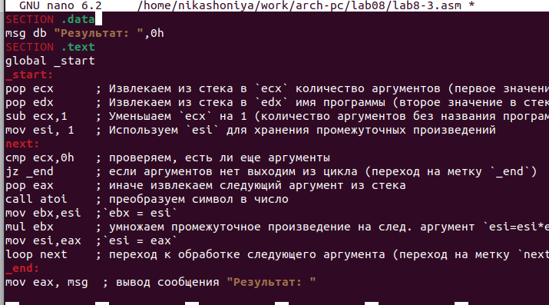 Создаю исполняемый файл и проверяю его работу 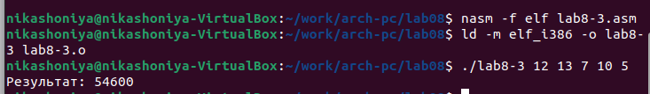
3. Задание для самостоятельной работы Вывожу результат программы, которая находит сумму значений функции 𝑓(𝑥) для 𝑥 = 𝑥1, 𝑥2, …, 𝑥𝑛,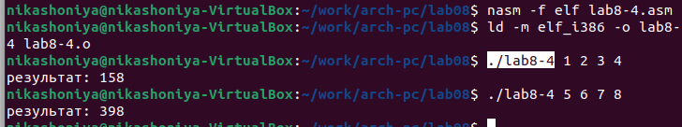

# Выводы

Были получены по организации циклов и работе со стеком на языке NASM.

# Список литературы

Мой репозиторий: https://github.com/NikaShoniya/study_2023-2024_arch-pc